domingo 1 de marzo de 2009

Inundaciones en el barrio de Villa Corina
Esta noche, luego de horas constantes de lluvia, se produjeron inundaciones y anegamientos en varios puntos del barrio de Villa Corina, ubicado en la localidad de Villa Domínico, Partido de Avellaneda.

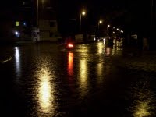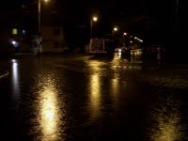
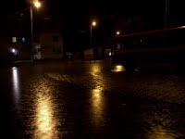

Publicado por villa.corina@hotmail.com en 23:10

